Санкт-Петербургский политехнический университет Петра Великого

Институт компьютерных наук и технологий

Высшая школа интеллектуальных систем и суперкомпьютерных технологий

**Отчёт по лабораторной работе № 2**

Дисциплина: Низкоуровневое программирование

Тема: программирование на Edsac

Выполнил студент гр. 3530901/10003 ____________________Писарик М.В.

(подпись)

Принял старший преподаватель ________________________ Коренев Д.А.

(подпись)

“ ” 2022 г.

Санкт-Петербург

2022

Оглавление.

ТЗ……………………………………………………………………………………...3 стр.

Метод решения………………………………………………………………………3 стр.

Программа Orders 1………………………….………………………………………4 стр.

Результат работы программы Orders 1…………..…………………………………4 стр.

Программа Orders 2………………………………………………………………….5 стр.

Результат работы программы Orders 2…..………………………………………....6 стр.

**Техническая задача**: определение k-порядковой статистики in-place

**Метод решения:** массив сортируется методом сортировки пузырком от меньшего к большему, а затем берется элемент по адресу начала массива + K.

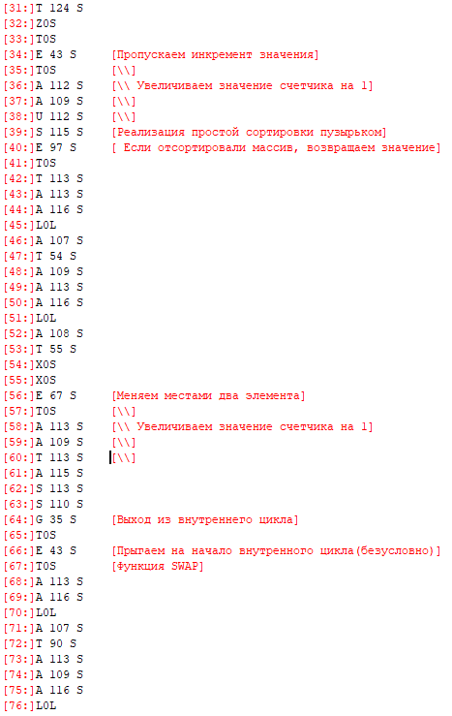**Программа Orders 1:**

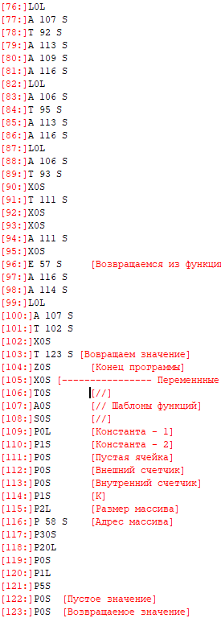

**Результат работы программы Orders 1:**



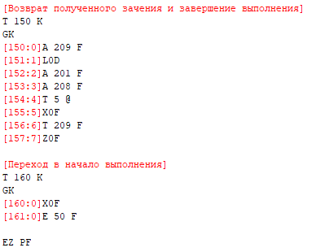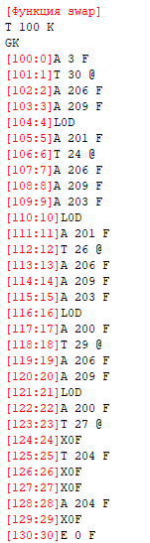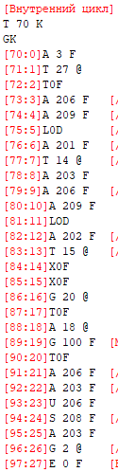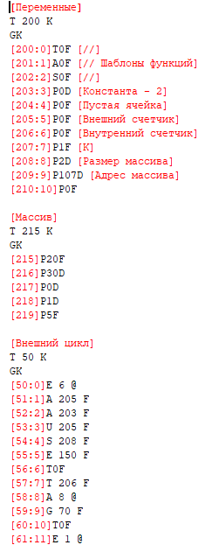**Программа Orders 2:**

**Результат работы программы Orders 2:**

